Учреждение образования
«Белорусский государственный технологический университет»

Отчеты по лабораторной работе
по дисциплине: «Защита информации и надежность информационных систем»

Студента 3 курса 7 группы ФИТ
Осадчего Павла Андреевича

Цель работы: приобретение практических навыков использования арифметических методов сжатия/распаковки данных.
Задание на лабораторную работу
1. Разработать авторское приложение в соответствии с целью лабораторной работы.
2. С помощью приложения выполнить прямое и обратное преобразования сообщений в соответствии с таблицей.
Каждый студент выполняет задание, состоящее из двух частей. Первая часть предусматривает кодирование/декодирование сообщения, указанного в 2-м столбце, вторая часть – составного сообщения, полученного конкатенацией последовательностей из 2-го столбца, указанных в 3-м столбце. Например, для варианта № 1 такой конкатенацией будет последовательность «сорокодневныйтелеграмма».
3. Дать оценку возможности переполнения при выполнении вычислений.
4. Сравнить характеристики арифметического сжатия с вероятностными алгоритмами.
5. Результаты оформить в виде отчета по установленным правилам.
Вариант 11
Как мы установили, вероятностные (префиксные) методы являются достаточно простыми и эффективными: они основаны на использовании кодов переменной длины и для вероятностей появления символов алфавита, кратных степеням числа 2 (1/2, 1/4, 1/8 и т. п.), дают наилучшие результаты. При других значениях вероятностей, как правило, самый короткий код получается большим, чем двоичный логарифм этой вероятности (взятый с отрицательным знаком). Например, при р(аi) = 0,4 получим −log 2 0,15 = 1,32. Понятно, что мы не можем закодировать этот символ только 2 битами (либо одним), т. е. решение не всегда является оптимальным. Анализируемого недостатка лишены арифметические методы.
Пpи аpифметическом сжатии (кодиpовании) текст пpедставляется вещественными числами в интеpвале от 0 до 1. По меpе анализа текста отобpажающий его интеpвал уменьшается, а количество битов для его пpедставления возpастает. Очеpедные символы текста сокpащают величину интеpвала, исходя из значений соответствующих веpоятностей.
Основная идея арифметического метода сжатия заключается в том, чтобы присваивать коды не отдельным символам, а их последовательностям.
Таким образом, как и во всех энтропийных алгоритмах, исходной является информация о частоте встречаемости каждого символа алфавита.
Алгоритмы прямого и обратного преобразований базируются на операциях с «рабочим отрезком».
Рабочим отрезком называется интервал [a; b] с расположенными на нем точками. Причем точки расположены таким образом, что длины образованных ими отрезков пропорциональны (или равны) частоте (вероятности) появления соответствующих символов.
Приложение, для выполнения задания, написано на языке программирования C#.NET. Ниже представлены листинг функций, используемых во всех задания, листинг 1.1-1.2.
public class Node
{
public char Symbol { get; set; }
public decimal High { get; set; }
public decimal Low { get; set; }

public override string ToString()
{
return string.Format("Low: {0} | High: {1}", Low.ToString(), High.ToString());
}
}

public class InfoString
{
public static StringBuilder Sb { get; set; }
}
}
Листинги 1.1 – Класс для узла
public class Compressor
{
public List<Node> Nodes { get; set; }
public Dictionary<char, decimal> Frequencies { get; set; }
public Node ResultNode { get; set; }

public void Build(string source)
{
Nodes = new List<Node>();
decimal inc = 1 / (decimal)source.Length;
Frequencies = new Dictionary<char, decimal>();
for (int i = 0; i < source.Length; i++)
{
if (!Frequencies.ContainsKey(source[i]))
{
Frequencies.Add(source[i], 0);
}
Frequencies[source[i]] += inc;
}
Frequencies = Frequencies.OrderBy(x => x.Value).ToDictionary(x => x.Key, y => y.Value);
decimal low = 0;
foreach (var item in Frequencies)
{
Nodes.Add(new Node { Symbol = item.Key, Low = Math.Round(low, 5), High = Math.Round(low + item.Value, 5) });
low += item.Value;
}
}

public decimal Compress(string source)
{
InfoString.Sb = new StringBuilder();
ResultNode = new Node { Symbol = '*', High = 1, Low = 0 };
foreach (var item in source)
{
decimal oldHigh = ResultNode.High;
decimal oldLow = ResultNode.Low;
InfoString.Sb.Append(ResultNode.ToString()).Append(Environment.NewLine);
ResultNode.Symbol = '*';
ResultNode.High = oldLow + (oldHigh - oldLow) * Nodes.Find(x => x.Symbol == item).High;
ResultNode.Low = oldLow + (oldHigh - oldLow) * Nodes.Find(x => x.Symbol == item).Low;
}
InfoString.Sb.Append(ResultNode.ToString()).Append(Environment.NewLine);
return ResultNode.Low;
}

public string Decompress(decimal compress, int leng, int t)
{
StringBuilder sb = new StringBuilder();
InfoString.Sb = new StringBuilder();
for (int i = 0; i < leng; i++)
{
char symbol = Nodes.Find(x => Math.Round(compress, t) >= x.Low && Math.Round(compress, t) < x.High).Symbol;
InfoString.Sb.Append(compress.ToString() + $"\t-- {symbol}").Append(Environment.NewLine);
sb.Append(symbol);
Node tempNode = Nodes.Find(x => x.Symbol == symbol);
compress = (compress - tempNode.Low) / (tempNode.High - tempNode.Low);
}
return sb.ToString();
}
}
Листинг 1.2 – Класс для компрессора
Код выполнения самих заданий лабораторной работы, листинг 1.3.
static void Main(string[] args)
{
{
string word = "водоворотоподобный";
int wordLength = word.Length;
Compressor wordCompressor = new Compressor();

wordCompressor.Build(word);
Console.WriteLine("Intervals:");
foreach (var i in wordCompressor.Nodes)
{
Console.WriteLine($"p({i.Symbol}) = {i.High - i.Low}\n");
}
foreach (var i in wordCompressor.Nodes)
{
Console.WriteLine($"{i.Symbol} {i.Low} - {i.High}\n");
}

var compressResult = wordCompressor.Compress(word);
Console.WriteLine("Compress info:");
Console.WriteLine(InfoString.Sb.ToString());
Console.WriteLine($"Result: {compressResult}\n");

var decompressResult = wordCompressor.Decompress(compressResult, wordLength, wordLength / 2 + 1);
Console.WriteLine("Decompress info:");
Console.WriteLine(InfoString.Sb.ToString());
Console.WriteLine($"Result: {decompressResult}");
}

Console.WriteLine("\n\n");

{
string word = "водоворотоподобный";
int wordLength = word.Length;
Compressor wordCompressor = new Compressor();

wordCompressor.Build(word);
Console.WriteLine("Intervals:");
foreach (var i in wordCompressor.Nodes)
{
Console.WriteLine($"p({i.Symbol}) = {i.High - i.Low}\n");
}
foreach (var i in wordCompressor.Nodes)
{
Console.WriteLine($"{i.Symbol} {i.Low} - {i.High}\n");
}

var compressResult = wordCompressor.Compress(word);
Console.WriteLine("Compress info:");
Console.WriteLine(InfoString.Sb.ToString());
Console.WriteLine($"Result: {compressResult}\n");

var decompressResult = wordCompressor.Decompress(compressResult, wordLength, wordLength / 2 + 1);
Console.WriteLine("Decompress info:");
Console.WriteLine(InfoString.Sb.ToString());
Console.WriteLine($"Result: {decompressResult}");
}
}
Листинг 1.4 – выполнение задания лабораторной работы
Вывод представленного кода, рисунок 1.1.
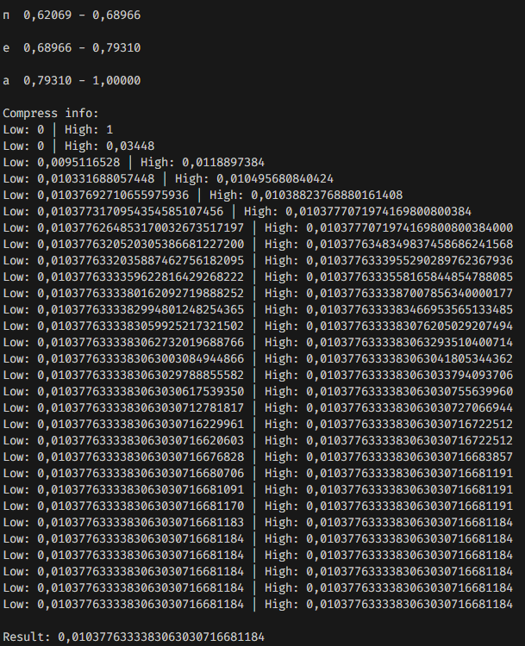  a | 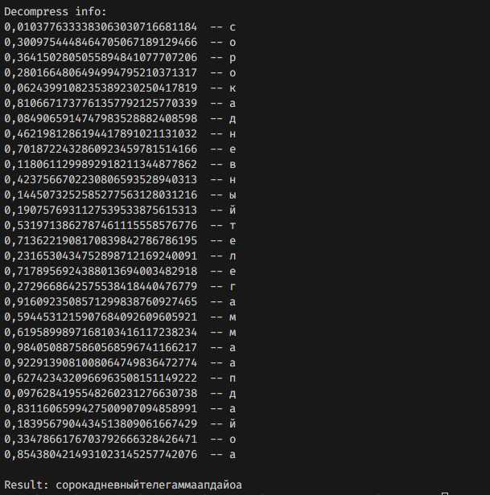  б
Рисунок 1.1 – Вывод кода: а – кодирование; б - декодирование
Вывод: в ходе выполнения лабораторной работы были изучены основные варианты алгоритма арифметического метода сжатия/распаковки. Были приобретены практические навыки работы с ними. Также было выяснено, что существует необходимость в использование дополнительных средств кодирования, так как при большом количестве символов теряется точность итоговой числовой последовательности.

